

trabalho realizado por:

Data:28/1/2023

No âmbito da disciplina: DAS

professor:André Carvalhas

<https://github.com/ShadowGuga/git_DAS>

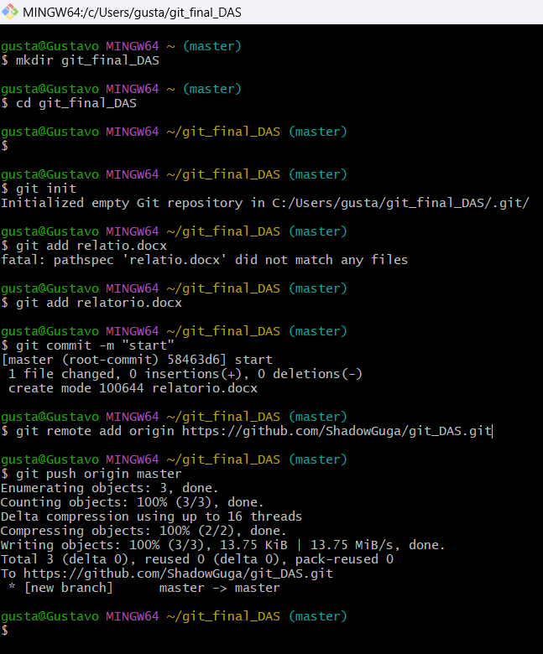

Base de dados de Hospital

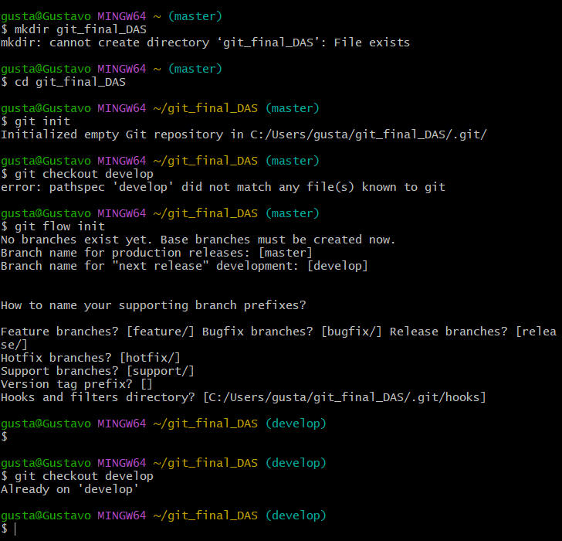

creation of develop branch

Committing updates/Alterações em development

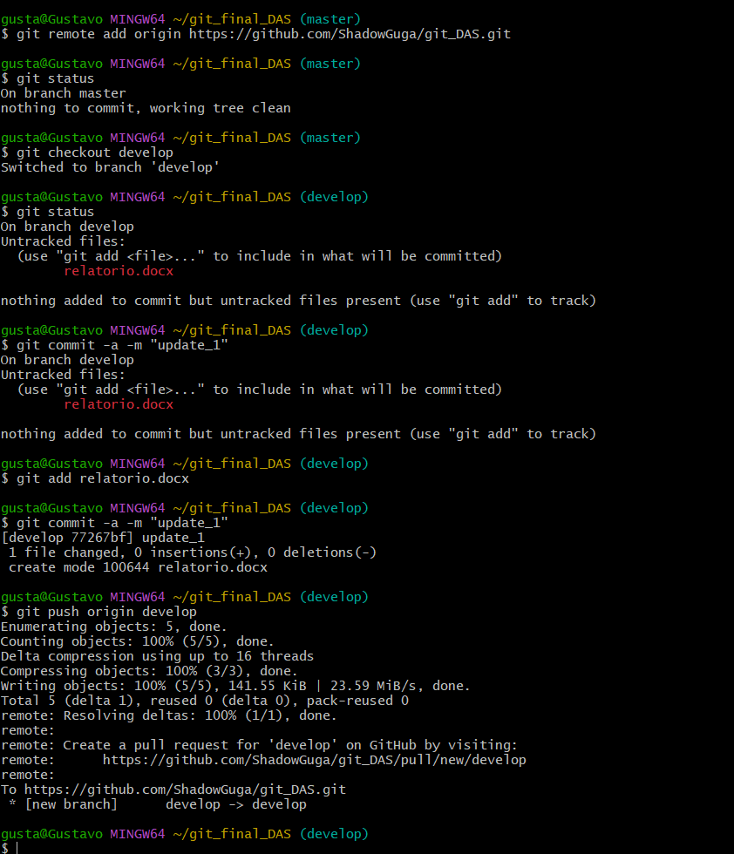

Alteração 1

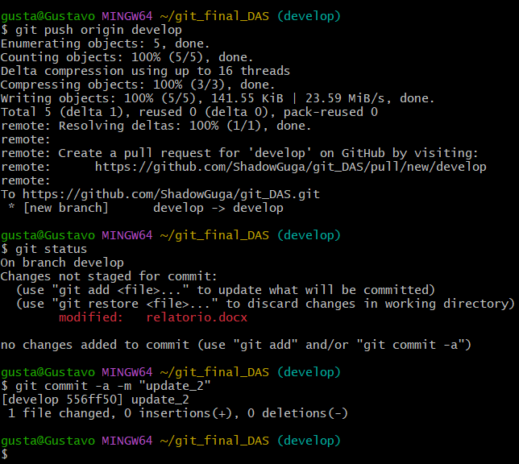  
Alteração 2

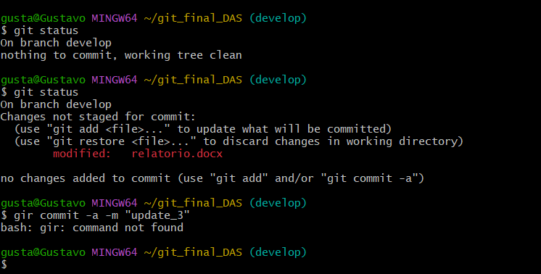

Alteração 3